
Τα νέα του LIFE-IP AdaptInGR
LIFE-IP AdaptInGR – LIFE17 IPC/GR/000006
Ιανουάριος – Ιούνιος 2023

Η Περιφέρεια Στερεάς Ελλάδας φιλοξένησε την 5^{η} Ενημερωτική Ημερίδα για την Προσαρμογή στην Κλιματική Αλλαγή

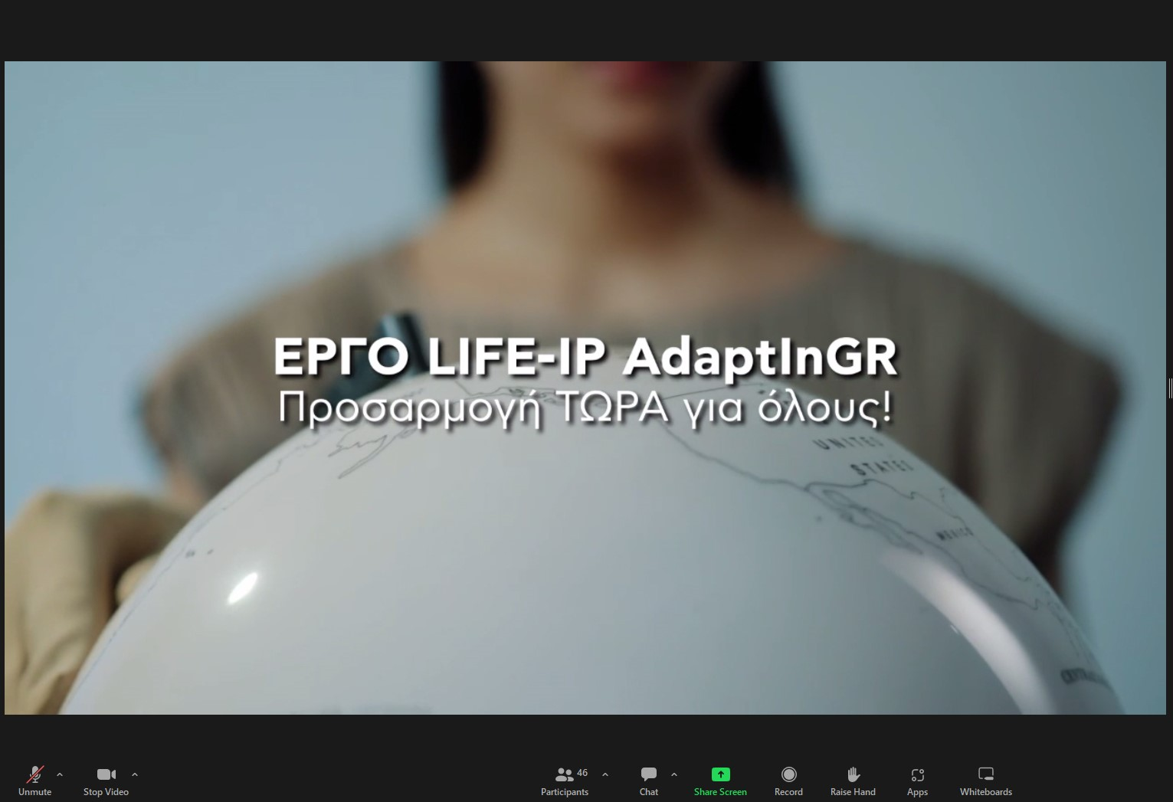
Με ιδιαίτερη επιτυχία και μεγάλη συμμετοχή κόσμου ολοκληρώθηκαν οι εργασίες της ενημερωτικής ημερίδας (Info-Day) για την προσαρμογή της Περιφέρειας Στερεάς Ελλάδας στην Κλιματική Αλλαγή που πραγματοποιήθηκε, διαδικτυακά, την Τρίτη 17 Ιανουαρίου 2023. Πρόκειται για την 5^{η} κατά σειρά ημερίδα που διεξήχθη στο πλαίσιο του Έργου LIFE-IP AdaptInGR με σκοπό την ενημέρωση και ευαισθητοποίηση των πολιτών της Στερεάς Ελλάδας για την προσαρμογή της Περιφέρειάς τους στην κλιματική αλλαγή, βάσει και του οικείου «Περιφερειακού Σχεδίου για την Προσαρμογή στην Κλιματική Αλλαγή (ΠεΣΠΚΑ)». Σημειώνεται ότι αντίστοιχες ημερίδες έχουν ήδη διενεργηθεί στις Περιφέρειες Δυτικής Ελλάδας, Κρήτης, Ιονίων Νήσων και Δυτικής Μακεδονίας και αφορούν στην περίοδο 2021-2022, ενώ προγραμματίζονται αντίστοιχες εκδηλώσεις και για τις υπόλοιπες περιφέρειες της χώρας.
Περισσότερα σχετικά με την Ενημερωτική Ημερίδα για την Περιφέρεια Στερεάς Ελλάδας

Ολοκληρώθηκε το Τριήμερο Επιμορφωτικό Σεμινάριο για την Προσαρμογή της Περιφέρειας Στερεάς Ελλάδας στην Κλιματική Αλλαγή
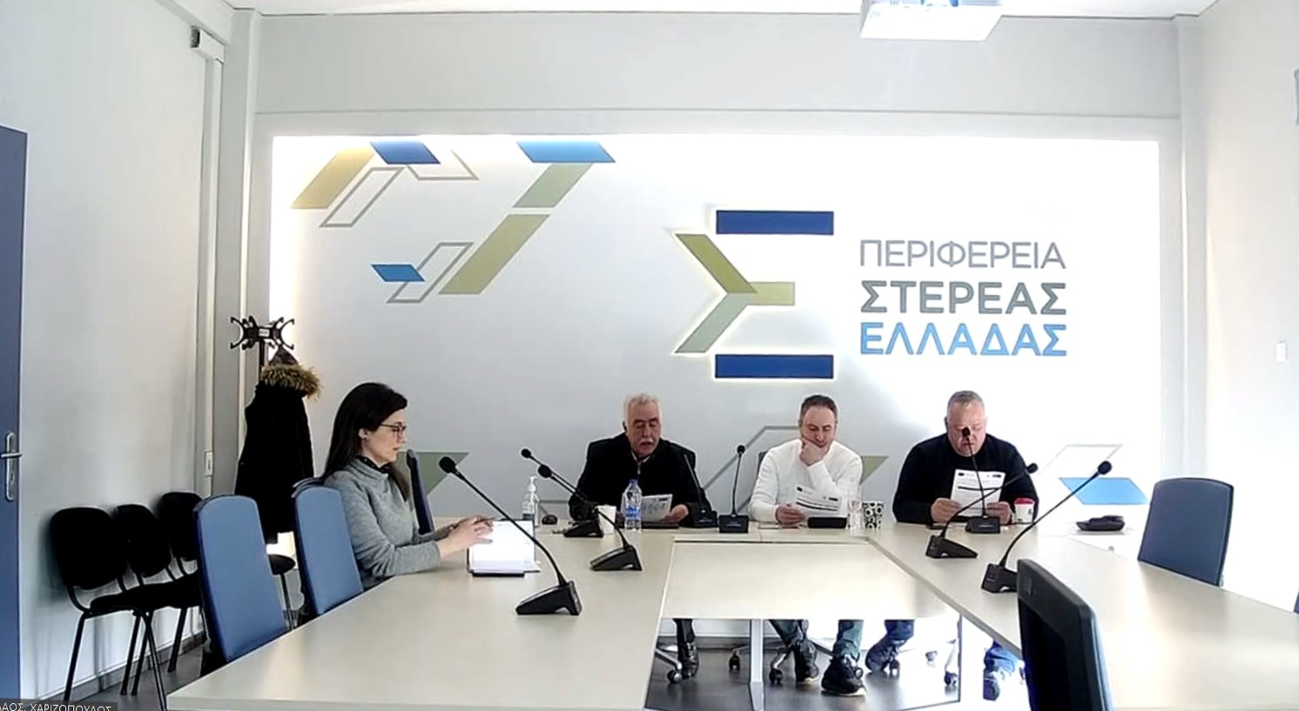
Με τους χαιρετισμούς του Γενικού Γραμματέα Φυσικού Περιβάλλοντος και Υδάτων του Υπουργείου Περιβάλλοντος και Ενέργειας, Πέτρου Βαρελίδη, του Αντιπεριφερειάρχη Περιβάλλοντος της Περιφέρειας Στερεάς Ελλάδας, Ηλία Κυρμανίδη και του Διευθυντή του Πράσινου Ταμείου, Γιώργου Πρωτόπαπα, ξεκίνησε το Τριήμερο Επιμορφωτικό Σεμινάριο για την Προσαρμογή της Περιφέρειας Στερεάς Ελλάδας στην Κλιματική Αλλαγή που πραγματοποιήθηκε διαδικτυακά από τις 18 έως τις 20 Ιανουαρίου 2023.
Περισσότερα για το Τριήμερο Επιμορφωτικό Σεμινάριο

Παρουσιάστηκαν τα Αποτελέσματα της 2ης Πανελλαδικής Έρευνας για την Προσαρμογή στην Κλιματική Αλλαγή
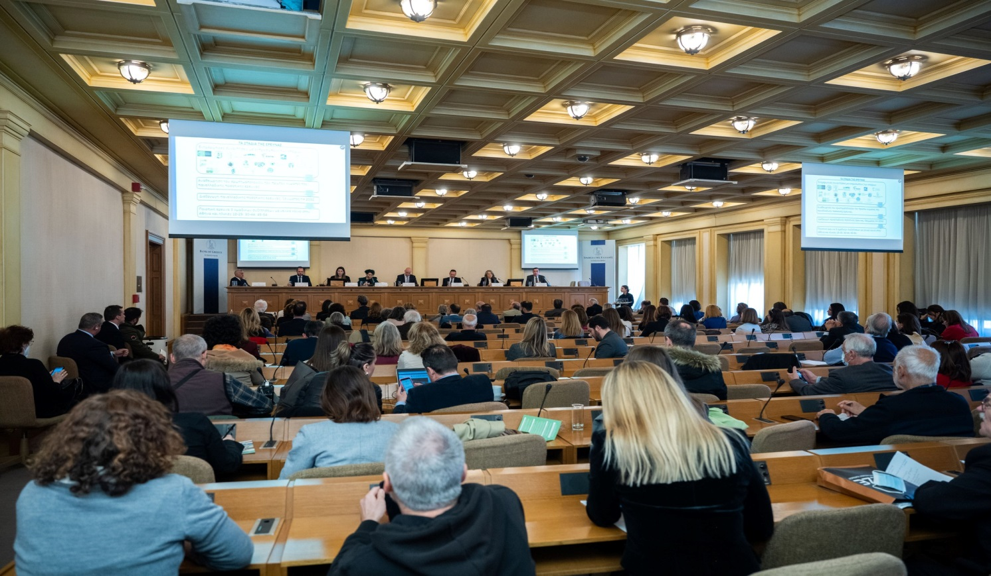
Στην κατάμεστη αίθουσα της Αίθουσας Γενικών Συνελεύσεων της Τράπεζας της Ελλάδος και παρουσία του τ. Υφυπουργού Περιβάλλοντος και Ενέργειας, Γιώργου Αμυρά, του Διοικητή της Τράπεζας της Ελλάδος, Γιάννη Στουρνάρα, και της Προέδρου της ΕΛΛΗΝΙΚΗΣ ΕΤΑΙΡΕΙΑΣ Περιβάλλοντος και Πολιτισμού (ΕΛΛΕΤ), Λυδίας Καρρά, παρουσιάστηκαν την Παρασκευή 31 Μαρτίου 2023 τα αποτελέσματα της δεύτερης πανελλαδικής έρευνας για την προσαρμογή στην κλιματική αλλαγή, στο πλαίσιο του ολοκληρωμένου έργου LIFE-IP AdaptInGR.
Περισσότερα για την Παρουσία των Αποτελεσμάτων της 2ης Πανελλαδικής Έρευνας για την Προσαρμογή στην Κλιματική Αλλαγή
Τα αποτελέσματα της 2ης Πανελλαδικής Έρευνας για την Προσαρμογή στην Κλιματική Αλλαγή

Πλήθος κόσμου παρακολούθησε την Hμερίδα για το πρόγραμμα LIFE στο πλαίσιο της 5ης Διεθνούς Έκθεσης Verde.tec
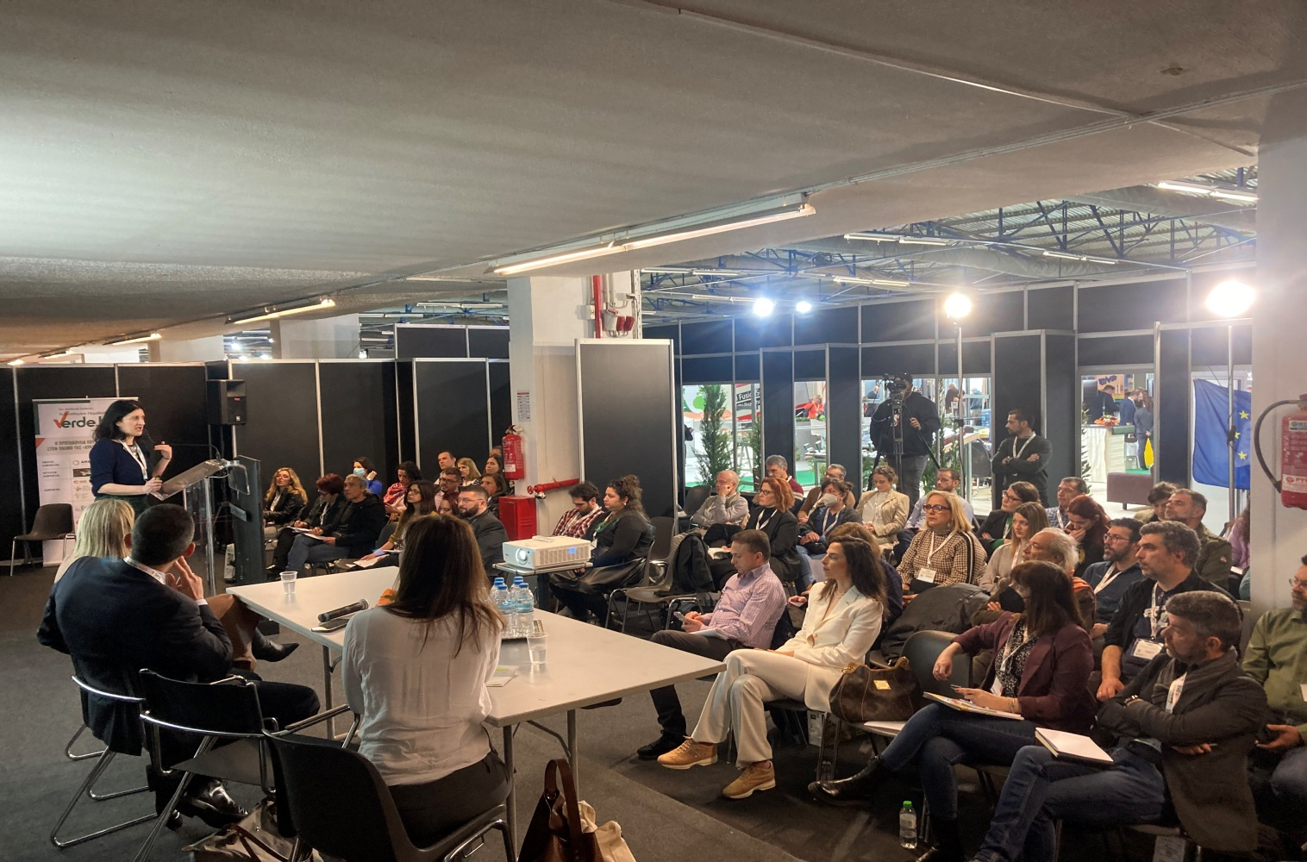
Το έργο LIFE-IP AdaptInGR συμμετείχε στην Ημερίδα, με θέμα «Πρόγραμμα LIFE, το χρηματοδοτικό μέσο της ΕΕ για το περιβάλλον και τη δράση για το κλίμα», στο πλαίσιο της 5ης Διεθνούς Έκθεσης Verde.tec για τις τεχνολογίες περιβάλλοντος, την κυκλική οικονομία και τις έξυπνες πόλεις που έλαβε χώρα στις 18 Μαρτίου 2023, στο MEC Παιανίας.
Περισσότερα σχετικά με την Hμερίδα για το πρόγραμμα LIFE στο πλαίσιο της 5ης Διεθνούς Έκθεσης Verde.tec

Άλλα νέα του έργου LIFE-IP AdaptInGR

Το έργο LIFE-IP AdaptInGR στο 6ο Ευρωπαϊκό Συνέδριο για την Κλιματική Αλλαγή

Το έργο LIFE-IP AdaptInGR συμμετείχε στην επιτυχημένη ημερίδα στο πλαίσιο του έργου LIFE GrIn, που διοργάνωσε η Κ.Ε.Δ.Ε, με τίτλο "Αστικό και Περιαστικό Πράσινο"

Το LIFE-IP AdaptInGR για την Προσαρμογή στην Κλιματική Αλλαγή στο Κεντρικό Δελτίο Ειδήσεων της ΕΡΤ με αφορμή την Παγκόσμια Ημέρα Περιβάλλοντος

To LIFE-IP AdaptInGR για την Προσαρμογή στην Κλιματική Αλλαγή στο επιμορφωτικό σεμινάριο σε θέματα προσαρμογής στη κλιματική αλλαγή από το Δίκτυο ΔΑΦΝΗ στο πλαίσιο του Ευρωπαϊκού Έργου YENESIS
Μελλοντικές εκδηλώσεις
Στις 6/09/2023 θα πραγματοποιηθεί η 6^{η} Περιφερειακή Ενημερωτική Ημερίδα για την Προσαρμογή στην Κλιματική Αλλαγή της Περιφέρειας Βορείου Αιγαίου στη Μυτιλήνη
Μείνετε συντονισμένοι για με τις μελλοντικές εκδηλώσεις του έργου από τον ιστότοπο adaptivegreece, στην ενότητα «Εκδηλώσεις».
Δημοσιεύσεις – Προκηρύξεις
Aναρτήθηκε ο Διαγωνισμός "Αναπλάσεις κοινόχρηστων χώρων του Δήμου Κατερίνης" στο πλαίσιο του έργου LIFE-IP AdaptInGR-(LIFE 17IPC/GR/000006)

Άλλα νέα

Η επόμενη Σύνοδος για το Κλίμα, COP 28, στα Ηνωμένα Αραβικά Εμιράτα (Ντουμπάι) 30/11/2023-12/12/2023
Νέα πρόσκληση υποβολής προτάσεων του προγράμματος Life (καταληκτική ημερομηνία 5/03/2024)
Οι συχνότερες πλημμύρες ποταμών θα προκαλέσουν εκτεταμένα προβλήματα στο ευρωπαϊκό οδικό δίκτυο;
Πώς το κλίμα και η βιοποικιλότητα συνδέονται και τι κάνει η Ευρωπαϊκή Ένωση για να τα προστατεύσει
Οι στόχοι της Ευρωπαϊκής Ένωσης για την ανθεκτικότητα απέναντι στις καταστροφές
Αντιμετώπιση κινδύνων πλημμύρας στην Ευρώπη: τα μέτρα προσαρμογής στην κλιματική αλλαγή μπορούν να σώσουν ζωές και δισεκατομμύρια ευρώ
Climate Talks - Πώς να προσαρμόσουμε τις περιοχές προστασίας της φύσης στην κλιματική αλλαγή ;
Νέα έκθεση προόδου του Ευρωπαϊκού Bauhaus για το αστικό περιβάλλον
Οι υπάρχουσες στρατηγικές για τις πλημμύρες και την ξηρασία αποτυγχάνουν απέναντι στα πρωτοφανή καιρικά φαινόμενα
Οι νέες κατευθυντήριες οδηγίες της ΕΕ για τη δάσωση και τη δενδροφύτευση προωθούν την προσαρμογή στην κλιματική αλλαγή
Πάνω από 300 πόλεις και Περιφέρειες στην Ευρωπαϊκή Αποστολή Προσαρμογής στην κλιματική αλλαγή
Είναι ο ακραίος καιρός η νέα κανονικότητα;
Φόρουμ Συμφώνου των Δημάρχων (25/10/2023)

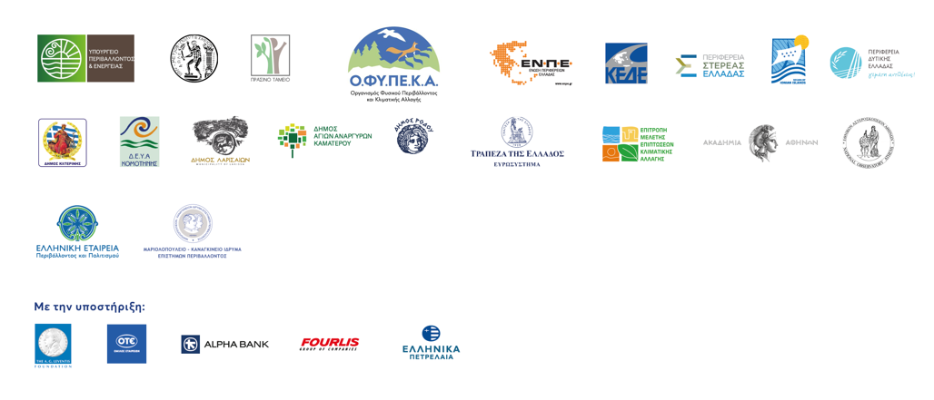
www.adaptivegreece.gr

 | Το έργο συγχρηματοδοτείται  από το Πρόγραμμα LIFE της  Ευρωπαϊκής Ένωσης
 | Το έργο συγχρηματοδοτείται  από το Πράσινο Ταμείο

Επικοινωνία:
Υπουργείο Περιβάλλοντος και Ενέργειας
Διεύθυνση Κλιματικής Αλλαγής και Ποιότητας της Ατμόσφαιρας
Τμήμα Κλιματικής Αλλαγής
adapt@prv.ypeka.gr
Τηλ. 2108642118

 | Το παρόν ενημερωτικό δελτίο εκφράζει αποκλειστικά  τις απόψεις των συγγραφέων του. Ο Ευρωπαϊκός Εκτελεστικός Οργανισμός για το Κλίμα, τις Υποδομές και το Περιβάλλον (CINEA) και η Ευρωπαϊκή Επιτροπή δεν μπορούν να θεωρηθούν υπεύθυνες για οποιαδήποτε χρήση των πληροφοριών που περιέχονται στο παρόν.
  adaptivegreece
  AdaptiveGreece
  adaptivegreece

